**SANALLAŞTIRMA TEKNOLOJİLERİ**

Mert BALKAN

20253508

Bilgisayar Mühendisliği

Bilgisayar Mühendisliğine Giriş Laboratuvarı Dersi

Dersin Öğretmeni: İbrahim KÖK

Denizli

T.C. Pamukkale Üniversitesi

Kasım, 2021

**İÇİNDEKİLER**

İçindekiler

BÖLÜM 1. GİRİŞ 4

Bölüm 1.1. Server ve Donanımsal Özellikleri Nedir? 4

Bölüm 1.2. Sunucuların Çalışma Mantığı 4

Bölüm 1.3. Sanallaştırma Nedir? 5

Bölüm 1.4. Sanallaştırmanın Faydası Nedir? 6

BÖLÜM 2. BULUT BİLİŞİM 7

Bölüm 2.1. Bulut Bilişim Tanım 7

Bölüm 2.2. Bulut Bilişimin Tarihi 8

2.3. Bulut Bilişim Hizmet Modelleri 9

2.3.1. Altyapı hizmeti (IaaS) 9

2.3.2. Platform hizmeti (PaaS) 10

2.3.3. Yazılım hizmeti (SaaS) 10

2.4. Bulut Bilişim Yerleşim Modelleri 10

2.4.1. Özel bulut modeli 11

2.4.2. Genel bulut modeli 11

2.4.3. Hibrit bulut modeli 11

2.5. Bulut Bilişim Mimarisi 11

2.6. Bulut Bilişimin Faydaları 12

BÖLÜM 3. SANALLAŞTIRMA TEKNOLOJİLERİ 12

3.1. Tip 1 Hipervizör Tabanlı Sanallaştırma 13

3.2. Tip 2 Hipervizör Tabanlı Sanallaştırma 13

3.3. Konteyner Tabanlı Sanallaştırma 14

3.4. Sunucu Sanallaştırma Teknolojisi 15

3.5. Vmware Sanallaştırma Çözümü 16

BÖLÜM 4. SONUÇ 16

Başvurular 17

**ŞEKİLLER LİSTESİ**

Şekil 1.1.1 Ana Kart 4

Şekil 1.2.1 Sunucuda Donanım ve İşletim Sistemi 5

Şekil 1.3.1 Sanal Mimari ve Sanallaştırma Katmanı 6

Şekil 1.4.1 Geleneksel Mimari ve Sanal Mimarinin Karşılaştırılması 7

Şekil 2.3.1 Bulut Bilişim Modelleri ve Sorumluluk Dağılımı (Chou, 2010) 9

Şekil 2.3.2 Bulut Bilişim Hizmetleri 10

2.5.1 Bulut Bilişimin Mimari Yapısının Grafiksel Görünümü 11

Şekil 3.1.1 Hipervizör Tabanlı Sanallaştırma Tipleri 13

Şekil 3.4.2 Sunucu Sanallaştırma 15

# BÖLÜM 1. GİRİŞ

# Bölüm 1.1. Server ve Donanımsal Özellikleri Nedir?

Yazılım ve donanım bileşenleri her geçen gün kendini yenilemekte ve yeni teknolojilerle karşımıza çıkmaktadırlar. Bu kavramlardan biri de sanallaştırma teknolojileridir. (virtualization)

Sanallaştırma nedir? Sorusunun cevabına geçmeden önce Server ve Donanımsal Özellikleri Nedir? Sorularının cevabına ulaşmakta fayda vardır. Server(sunucu) üstün donanım özelliklerine sahip bilgisayarlardır. Serverlar şirket içerisinde bulunan kullanıcılara bilgileri ve uygulamaları paylaştıran yüksek performanslı cihazlardır. Serverlar kullanım amaçlarına göre 3’e ayrılırlar: Web Server, File Server ve Database Server. Ayrıca sanallaştırmayı daha iyi anlamak için hem serverların hem de bilgisayarların donanımsal özelliklerini iyi anlamamız gerekiyor. Bilgisayarlar ise temelde donanımsal olarak şu birimlere sahiptir: Tüm kartların takıldığı bir ana kart(Şekil 1.1.1), komutları işleyen bir CPU, geçici hafıza birimi RAM, verilerin depolandığı Hard disk ve diğer bilgisayarlar ile iletişimi sağlayan bir adet WIFI kartı ayrıca diğer (monitör, klavye, Mouse vb.) donanım ürünlerinin bir araya gelmesiyle server veya bilgisayar oluşur. Peki ya Server nasıl çalışır?

**metin, elektronik eşyalar, devre içeren bir resim

Açıklama otomatik olarak oluşturuldu**

Şekil 1.1.1 Ana Kart

# Bölüm 1.2. Sunucuların Çalışma Mantığı

Bir server ya da kişisel bilgisayar: Ana kart, CPU, RAM, Hard disk, Network kartı ve diğer çevre birimlerin bir araya gelmesiyle oluştuğunu bir önceki birimde sizlere aktarmıştık. Fiziksel donanım parçalarının birbirleriyle ve kullanıcıyla iletişime geçmesi için bir yazılıma yani işletim sistemine ihtiyaçları vardır. Bu işletim sistemi Microsoft Windows veya Linux türevi bir işletim sistemi olabilir. Peki bu sunucumuz hangi servis için hizmet verecek? Bu rolleri sistem üzerinde aktif edebilir ya da talep ettiğimiz uygulamaları bu server ya da kişisel bilgisayar üzerine yükleyebiliriz.

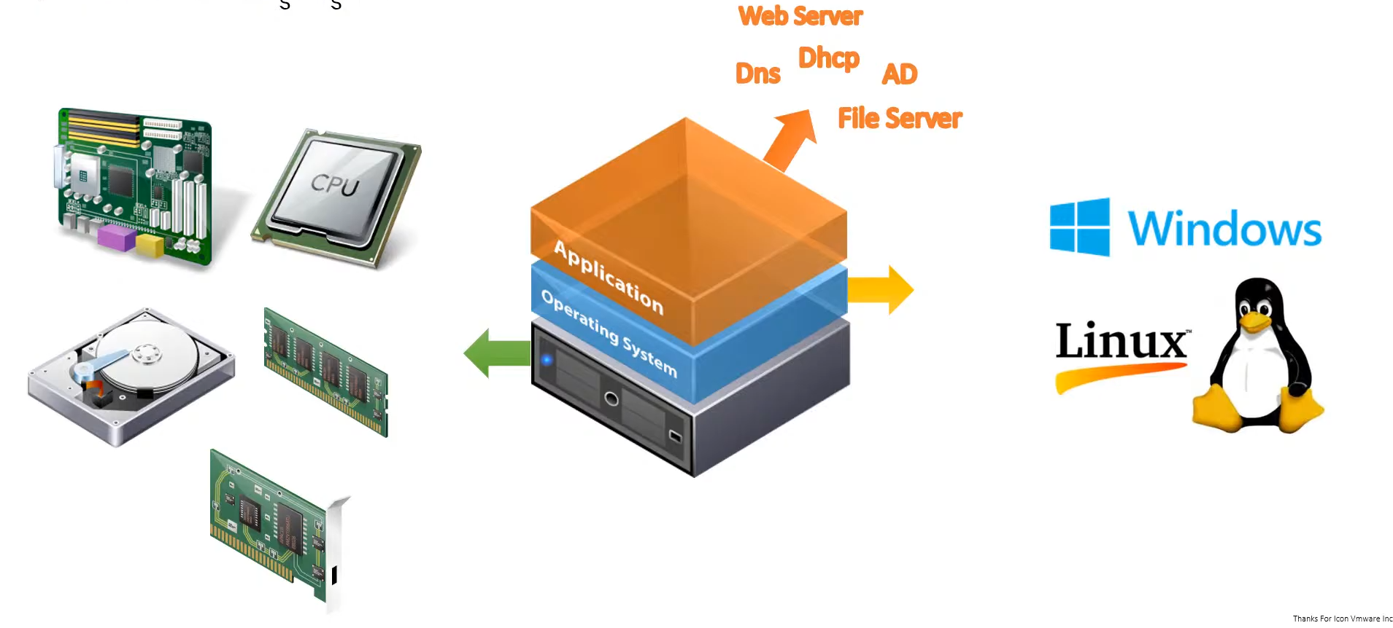

Şekil 1.2.1 Sunucuda Donanım ve İşletim Sistemi

Şekil 1.2.1’de görüldüğü gibi en alt katta donanım bulunurken bu donanım parçalarını yönetmesi için bir adet işletim sistemimiz bulunmaktadır. Bu gibi donanım üzerinde tek bir işletim sisteminin koştuğu sunucu mimarisine “Geleneksel Mimarı” adı verilir. Geleneksel mimaride donanım üzerindeki tüm fiziksel kaynaklar tek bir işletim sistemi tarafından kullanılmaktadır. Geleneksel mimaride boşta yatan, kullanılmayan kaynakları başka bir işletim sistemiyle paylaşmak gibi bir olanağımız yoktur. Donanım işletim sistemine verilir ve işletim sistemi bu donanımı kullanır. Test amaçlı ya da üretim ortamı için yeni bir işletim sistemi talep edildiğinde data center içerisine fiziksel olarak donanım eklemesi yapılarak ihtiyaç giderilmektedir. Talep çoğaldıkça fiziksel donanım ve data center ihtiyacı artacaktır. Fiziksel kaynakların gün geçtikçe güçlenmesi ve geleneksel mimaride sunucu kapasitesinin tam olarak kullanılmaması yeni kaynakların ortaya çıkmasına sebep olmuştur. Eski fiziksel kaynakları tek bir işletim sistemini zor çalıştırırken teknolojinin ilerlemesiyle birlikte çok sayıda işletim sistemi çalıştırabilecek güce sahip olduklarını görebilmekteyiz. Donanım piyasasındaki bu hızlı ilerleyiş ve bilgi işlem maliyetlerinin hızla artması var olan kapasiteyi maksimum seviyede kullanma arayışını gündeme getirmiştir.

# Bölüm 1.3. Sanallaştırma Nedir?

Sanallaştırma CPU, RAM, Hard Disk ve Network kartı gibi donanım kaynaklarının ihtiyaç doğrultusunda mantıksal parçalara bölerek kullanmamızı sağlayan yazılım çözümüdür. Donanım ve yazılım arasındaki kaynakları paylaştırıp havuz hale getiren ve yöneten teknolojidir. Sunucu üzerinde birden fazla işletim sisteminin kurulup kullanılmasına olanak sağlar.

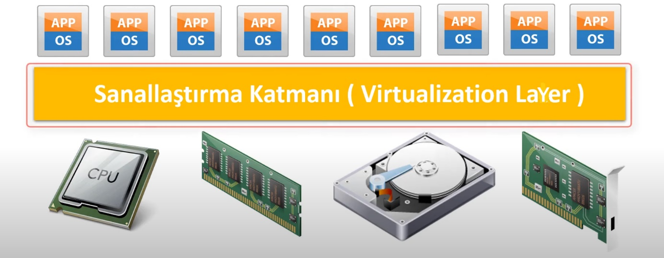

Şekil 1.3.1 Sanal Mimari ve Sanallaştırma Katmanı

Şekil 1.3.1’de de görüldüğü gibi donanım üzerinde aynı aynıda birden fazla işletim sisteminin çalıştırılmasına olanak sağlayan mimariye “Sanal Mimari” adı verilir. Şekil 1. 1. 3’te görülen OS, Windows veya Linux tarzı bir işletim sistemini ifade ederken; APP, işletim sistemini çalıştıran yazılımı ifade etmektedir.

# Bölüm 1.4. Sanallaştırmanın Faydası Nedir?

Sanallaştırma sunucunuzun fiziksel kaynaklarını en optimize şekilde kullanmanıza olanak sağlar. Bu sayede geleneksel mimaride fiziksel donanım üzerinde bir işletim sistemi çalıştırılırken; sanal mimariye geçiş ile birlikte aynı donanım üzerinde birden fazla işletim sistemi çalıştırılabilmektedir. Böylece boşta yatan donanım kaynakları kullanılarak fiziksel donanım üzerinden maksimum derecede faydalanabilmektir(Şekil 1.4.1).

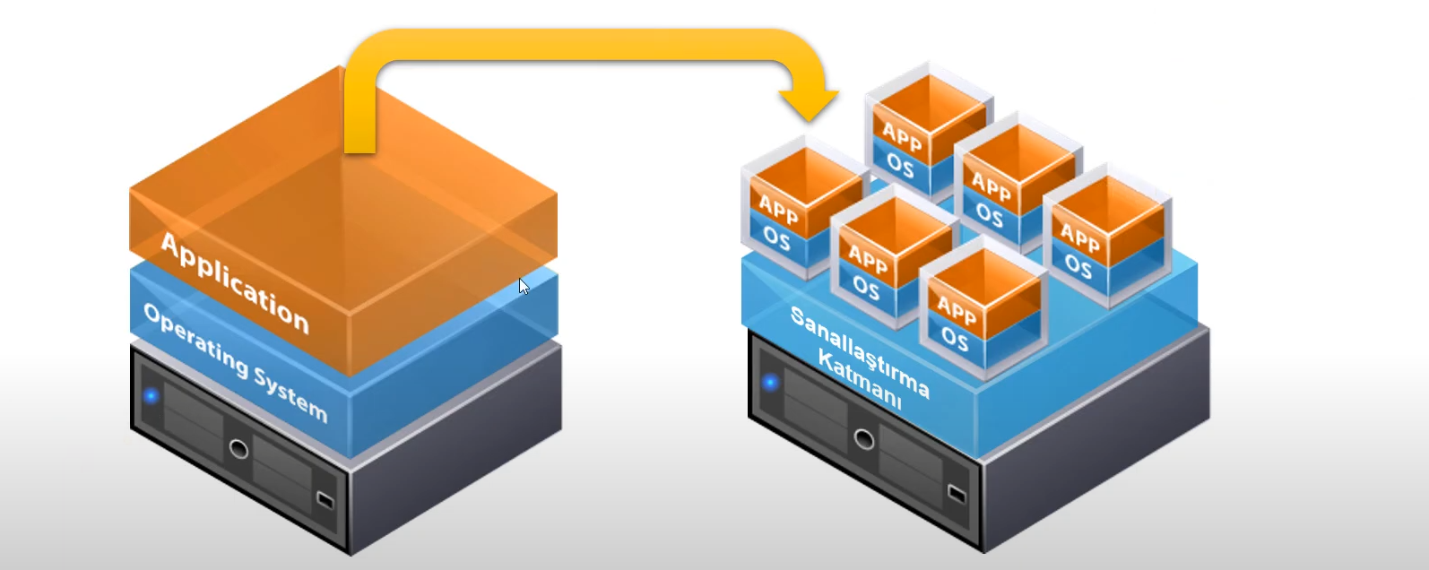

Şekil 1.4.1 Geleneksel Mimari ve Sanal Mimarinin Karşılaştırılması

Sanallaştırma sistemine geçiş ile birlikte onlarca fiziksel makine yerine yüksek kapasiteli tek bir fiziksel makine içerisine aynı sistemleri kurabilir duruma geliyoruz, bu sayede enerji, fiziksel kablolama, soğutma ve sunucuların kapladığı alandan büyük ölçüde tasarruf sağlamış oluyoruz. Olası afet ve arıza durumunda sistemi erişilebilir duruma getirme hızlanacaktır. Yedekleme ve yedekten geri dönme işlemleri de oldukça kısalacaktır.

# BÖLÜM 2. BULUT BİLİŞİM

# Bölüm 2.1. Bulut Bilişim Tanım

İşlemci ve depolama teknolojilerindeki hızlı gelişmeler ile internet hızlarındaki artış, eskiye göre bilişim kaynaklarının ucuzlamasına, daha güçlü sunucuların kullanılmasına olanak sağlamıştır. Bu gelişmeler beraberinde bulut adı verilen yeni bir bilişim modelini ortaya çıkarmıştır.

Literatürde bulut bilişim için birçok tanım verilmektedir. Bu tanımların karşılaştırıldığı bir çalışma Vaquero L. M ve arkadaşları tarafından yapılmıştır. Bu araştırmada 20’den fazla tanım karşılaştırılmıştır.

Genel olarak bulut bilişim, bilgisayarlar ve diğer cihazlar için, ihtiyaç duyulduğu zaman ve faklı kullanıcılar arasında paylaştırılan fiziksel kaynakların, internet üzerinden erişilen ve kaynakların basit bir ara yüz kullanılarak tanımlandığı ve talebe göre hızlı bir şekilde artırılıp azaltılabildiği bir teknolojidir. Bu yönü ile bulut bir ürün değil sunulan bir servistir. Bulut bilişimin en çok kabul gören tanımı ise NIST tarafından yapılmıştır. [1]

Bu tanıma göre, Bulut Bilişim; Çok az yönetim çabası ya da hizmet sağlayıcı etkileşimi ile hızlı bir şekilde hazırlanabilen ve kullanıma sunulabilen, paylaştırılmış ve yapılandırılabilen hesaplama kaynakları (Örneğin, network, sunucu, depolama, uygulama ve servis) havuzuna, her yerden, uygun ve isteğe bağlı olarak network üzerinden erişim sağlayan bir modeldir. [1]

# Bölüm 2.2. Bulut Bilişimin Tarihi

Bulut bilişim temelleri bilgisayar tarihi kadar eskidir diyebiliriz. 1950’li yıllarda üniversite ve şirketlerde kullanılan büyük ana bilgisayarlar zayıf istemci ve terminallere aynı anda hizmet verebilmekteydi. Bunun altıda yatan teknoloji ise zaman paylaşımı teknolojisidir. Ana bilgisayar kaynaklarını nanosaniye seviyesinde istemciler arasında paylaştırmaktadır. Buda her istemcinin aynı anda çalışmasına olanak sağlamaktadır. Diğer bir deyiş ile istemciler nanosaniye seviyesindeki süreleri hissedemedikleri için aynı anda çalışılıyor hissi oluşturmaktadır. Bu sayede kaynakların daha verimli kullanılması sağlanmaktadır.

Bulut bilişimin altında yatan ana düşünce ise ilk olarak 1960 yılında John McCarthy tarafından “The Challenge of The Computer Utility” kitabında bahsedilmiştir. Kitapta bilgi işlemin elektrik su gibi kamuya açık ve her yerden erişilebilen bir servis olarak sunulacağından bahsetmiştir.

Kelime olarak bulut telekomünikasyon firmalarının networklerini belirtmekte, geniş ATM networklerini tanımlamada, kullanılmıştır. 2006’ da Google CEO su Eric Schmid tarafından internet üzerinden servislerin sunulduğu iş modeli olarak kullanılmıştır. (Zhang , Cheng & Boutaba, 2010)

Günümüzde bildiğimiz kavram olarak bulut bilişim ilk olarak 2002 yılında Amazon Web Servisleri olarak ortaya çıkmıştır.

Amazon firması veri merkezlerini taşıma kararı aldığında, mevcut kapasitesinin sadece %10 nu kullandığını ve geri kalan kapasitenin ise yoğun ya da kampanya dönemleri için hazır bekletildiğini görmüşler. Bu kullanılmayan kapasiteyi önce şirket içindeki diğer bölümlerin hizmetine sunmuşlar. Daha sonra diğer firmalara servis olarak kullandırma yoluna giderek bulut bilişimi kavramını endüstriye sunmuş oldular. 10 Amazonun getirdiği diğer bir yenilik ise bu kaynakları kullanımı fiyatlamak için, ortaya attığı “kullandıkça ödeme” modeli olmuştur. Bu model günümüzde bulut bilişim için standart haline gelmiştir. Bulut bilişimin yaygınlaşması ile teknoloji firmaları bu alanda yatırımlarını artırmıştır. 2010 yılında Microsoft Azure servisini, 2011 yılında IBM SmartCloud servisini ve 2012 yılında Oracle Cloud sevisini hizmete sunmuştur. Ticari amaçlı servislerin yanında Openstack, OpenNebula, Eucalyptus, Apache CloudStack açık kaynak kodlu bulutlaştırma ürünleri de geliştirilmiştir. (Cordeiro & diğerleri., 2011) [1]

# 2.3. Bulut Bilişim Hizmet Modelleri

Bulut bilişim servis sağlayıcıları, bulut hizmetlerini üç ana modele göre sunmaktadırlar. (Voorsluys, Broberg & Buyya, 2011) Altyapı Hizmeti (IaaS), Platform Hizmeti (PaaS) ve Yazılım Hizmeti (SaaS). Sırası ile her model, bulut hizmeti alan şirketlere ya da kişilere daha az iş ve sorumluluk bırakmaktadır. Hizmet alan tarafın ve servis sağlayıcıların sorumluluk dağılımları aşağıda şekilde gösterilmiştir

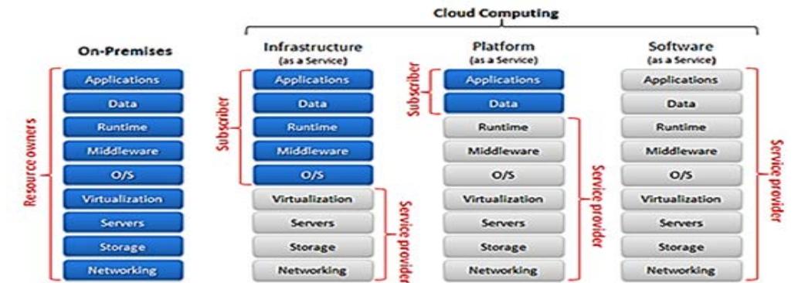

Şekil 2.3.1 Bulut Bilişim Modelleri ve Sorumluluk Dağılımı (Chou, 2010)

Şekil 2.3.1’de görüldüğü üzere sunucuların bulut servis sağlayıcıları yerine, kaynaklara sahip taraflar tarafından kendi veri merkezlerinde (On-Premises) işletildiği durumlarda uygulamalar, veri, ara katman yazılımları, İşletim sistemleri, sanallaştırma katmanları, fiziksel sunucular, depolama alanları ve network altyapısının sorumluğu tamamen kendi sorumluluklarında olmaktadır. Bunların işletilmesi, bakımı, güncellemesi tamamen kendilerine ait olmaktadır.

Bulut bilişime geçildiği takdirde, her bir bulut modelinde bu sorumlukların bir kısmı ya da tamamı servis sağlayıcıya devredilmektedir. Bu sözü edilen modeller aşağıda açıklanmıştır.

# 2.3.1. Altyapı hizmeti (IaaS)

Bulut bilişimin en temel modelidir. Bulut servis sağlayıcıları, kullanıcılara kendi veri merkezlerinden fiziksel ya da sanal makinalar tahsis ederler. Bu sunucuların ya da aygıtların yönetimi, bakımı yedeklenmesi gibi operasyonel görevler hizmeti alan tarafa aittir. Yine altyapı hizmeti içinde, sanal makine imajları, çeşitli depolama alanları, IP adresleri, güvenlik duvarı, yük dengeleyiciler gibi altyapısal ürünler de sunulmaktadır. (Amies, Tong & Sluiman, 2012)

# 2.3.2. Platform hizmeti (PaaS)

Platform hizmetinde, bulut servis sağlayıcı işletim sistemini, çalıştırılmak istenen program için gerekli uygulama ve işleme platformunu sunmaktadır. Hizmet alan taraf uygulama ve veriyi sağlamak açısından sorumludur.

# 2.3.3. Yazılım hizmeti (SaaS)

Yazılım hizmetinde bulut servis sağlayıcı uygulamaların yüklenmesi, işletilmesi görevlerini yapar. Böylelikle kullanıcının herhangi bir kurulum yapmasına gerek kalmamaktadır.

tablo içeren bir resim

Açıklama otomatik olarak oluşturuldu

Şekil 2.3.2 Bulut Bilişim Hizmetleri

# 2.4. Bulut Bilişim Yerleşim Modelleri

Bulut bilişimde şirketlerin kullanımı ve bulut hizmetinin alındığı veri merkezine bağlı olarak üç çeşit yerleşim tipi vardır. Özel Bulut, Genel Bulut ve Hibrit Bulut. Şirketler ihtiyaçları doğrultusunda kendileri için, en uygun olan yerleşim modelini seçerek bulut bilişimden maksimum faydayı sağlamaya çalışmaktadırlar.

# 2.4.1. Özel bulut modeli

Özel bulut modeli, tekbir şirkete hizmet eden bulut modelidir. (Mell & Grance, 2011) Şirketlerin veri merkezlerinin ya da altyapı sağlayıcılarından kiralanan ya da satın alınan kaynakların bulut yazımları ile sanallaştırılarak bulut esnekliğinin kazandırılmasıdır. Bu modelde altyapı yönetim masrafları şirket tarafından karşılanmakta, bulut bilişimin ana faydalarından olan altyapı maliyetleri azaltma hedefinden uzaklaşılmaktadır.

# 2.4.2. Genel bulut modeli

Genel bulut Modelinde, bulut hizmet sağlayıcıları, depolama, sunucu ve diğer kaynaklarını bütün kullanıcılar ile paylaşmaktadır. Teknolojik olarak özel bulut modelinden çok büyük farkları olmasa da ortak kullanım olduğu için gizlilik ve güvenlik açısından farklılıklar barındırmaktadır.

# 2.4.3. Hibrit bulut modeli

Bu model, özel ve genel bulut modellerinin aynı anda şirketler tarafından kullanıldığı modeldir. (Stevens, 2011) Şirketler güvenlik, işleme gücü gibi ihtiyaçları için kendi özel bulutunu kullanırken, dönemsel artışların yaşandığı, şirket dışında, dünyanın farklı yerlerinde bulunan müşterilerine hizmet verdiği servislerini genel bulutta konumlandırabilmektedir. [1]

# 2.5. Bulut Bilişim Mimarisi

Bir bulut bilişim sistemi genel olarak ön taraf ve arka taraf olmak üzere iki kategoride değerlendirilir. Bu iki kısım birbirlerine bir ağ ve genellikle internet ile bağlıdır. Ön taraf bilgisayar kullanıcısı veya müşteri tarafıdır. Arka taraf ise sistemin bulut kısmıdır.  [2]

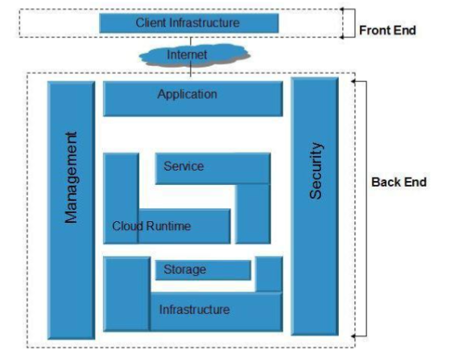

2.5.1 Bulut Bilişimin Mimari Yapısının Grafiksel Görünümü

# 2.6. Bulut Bilişimin Faydaları

Bulut bilişiminin birçok faydası bulunmaktadır. Bu faydalar şirketlerin kullanmak istedikleri hizmet modeline ya da yerleşim modeline göre değişebilmektedir. Ortak faydaları sıralarsak;

Self servis: Bulut bilişim, kaynaklara istediğimiz zaman, istediğimiz şekilde özelleştirerek erişmemize ve bunların ödemelerini hesaplarken ve yaparken herhangi bir insan müdahalesine ya da yardımına ihtiyaç duymadan tamamen self servis olarak yapmamıza olanak sağlar. (Mell & Grance, 2011)

Kullandığın kadar ödeme: Bulut bilişim, verilen servislerin ve kaynakların masraflarını kullanım miktarlarına göre hesaplamaktadır. Kullanıcıya bu kaynakları hızlı ve kolay bir şekilde artırıp azaltmasına olanak sağladığından ihtiyaç olmayan ya da kullanmadığı kaynakların ücretini ödemek zorunda kalmamaktadır. (Voorsluys, Broberg & Buyya, 2011)

Esneklik: Bulut bilişim kullanıcıya sanallaştırma teknolojisi sayesinde sınırsız kaynak izlenimi verir. Kullanıcı kendi isteği doğrultusunda web ara yüzü aracılığı ile kaynakları kendisi artırıp azaltabilir. Kaynakların yük altında dinamik bir şekilde artırılabilmesi ya da azaltılabilmesi olanak sağlamaktadır. (Mell & Grance, 2011).

Bulut bilişimin anahtar faydalarına bakıldığı zaman bu faydalara olanak sağlayan teknolojinin sanallaştırma teknolojisi olduğunu görüyoruz. Bulut hizmetlerinin alt yapısı çok büyük veri merkezlerinde binlerce fiziksel sunucu ve cihazların sanallaştırma teknolojisi ile kolaylıkla yönetilebilir duruma getirilmesi ile mümkün olmaktadır.

Bulut hizmet sağlayıcılarından, Platform, Yazılım ya da Altyapı hizmeti alırken sağlayıcıların kullandığı sanallaştırma teknolojileri farklılık gösterebilmektedir. Yazılım ve Platform servislerinde genellikle Konteyner tabanlı sanallaştırma, altyapı hizmetlerinde ise hipervizör tabanlı sanallaştırma kullanılmaktadır. [1]

# BÖLÜM 3. SANALLAŞTIRMA TEKNOLOJİLERİ

Sanallaştırma teknolojileri, sanallaştırmanın yapıldığı yani, sanallaştırma katmanın kullanıldığı katmana ve kullanılan teknolojiye göre üçe ayrılmaktadır.

• Hipervizör Tabanlı Sanallaştırma

o Hipervizör Tip 1

o Hipervizör Tip 2

• Konteyner tabanlı Sanallaştırma (İşletim Sistemi Seviyesi)

# 3.1. Tip 1 Hipervizör Tabanlı Sanallaştırma

Bu teknolojide hipervizör yazılımı arada herhangi bir işletim sistemi olmadan fiziksel makinenin üzerine kurulmaktadır. Fiziksel kaynakların sanallaştırılması bu katmanda yapılıp, sanal makinelere bu katmandan verilmektedir. Örnek olarak ESX Server, Xen verilebilir.

3.2. Tip 2 Hipervizör Tabanlı Sanallaştırma

Bu yöntemde hipervizör bir uygulama gibi işletim sistemi üzerine kurulur. Hipervizör fiziksel kaynaklara işletim sistemi üzerinden erişir. Kurulumu kolay olan bu yöntem daha çok kişisel kullanım ve test amaçlı kullanılmaktadır. Marinescu ve arkadaşlarına göre bu yöntem %30 oranında performans kaybına neden olmaktadır. (Marinescu & Kröger, 2007) Hyper-V, Oracle Virtualbox, Vmware Workstation Tip 2 sanallaştırma örnekleridir. Sanallaştırma tipleri Şekil 3.1.1’de gösterilmiştir

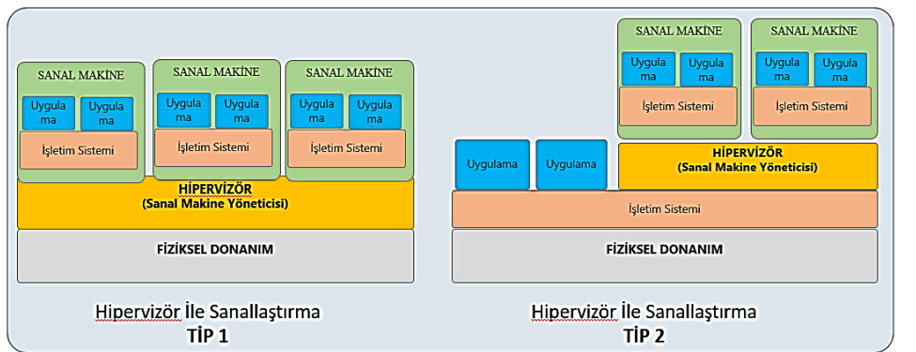

Şekil 3.1.1 Hipervizör Tabanlı Sanallaştırma Tipleri

Şekil 3.1.1’de görüldüğü üzere Tip 1 ve Tip 2 sanallaştırma tiplerinde en büyük fark sanallaştırma yazılımının yani hipervizör katmanının nerede olduğudur. Tip 1 ‘de sanallaştırma yazılımı fiziksel kaynaklara direk ulaşırken, Tip 2‘de direk ulaşamamaktadır. Tip 2‘de çalışmakta olan bir işletim sisteminin fiziksel kaynak erişimi sırası ile Sanal işletim sistemi, Tip 2 hipervizör, fiziksel sunucunun işletim sistemi, Fiziksel kaynak şeklinde olmaktadır. [1]

# 3.3. Konteyner Tabanlı Sanallaştırma

Konteyner tabanlı sanallaştırma işletim sistemi seviyesinde yapılan, Linux çekirdek sistem içinde oluşturulan Linux konteynerleri ile yapılmaktadır. Hipervizör tabanlı sanallaştırmaya göre daha hafif bir sanallaştırma tekniğidir. (Xavier & diğerleri., 2013) . Konteyner içinde çalışan uygulamalar ve işletim sistemleri kurulu olduğu sistemin çekirdek sistemini ortak kullanmaktadır. Fiziksel makinenin kaynaklarının sanal ortamlara paylaştırılması, her sanal ortam örneği için oluşturulan soyutlanmış kullanıcı isim uzaylarında (user-namespace) yapılmaktadır.

Konteyner tabanlı sanallaştırmada sanal makineler, kurulu olduğu sistem üzerinde bir işlem olarak çalışmakta ve fiziksel kaynaklara hipervizör tabanlı sanallaştırmadan farklı olarak sistem çağrıları ile erişmektedir. Bu teknolojide işlemlerin birbirinden soyutlanması çekirdek sistem isim uzayları sayesinde yapılmaktadır. (Biederman, 2006)

Çekirdek sistem isim uzayları, çalışmakta olan her bir işlemin sistem kaynaklarını farklı olarak görmesini sağlamaktadır. Her bir işlem kendine tanımlanan, atanan kadar kaynakları görmekte ve diğer işlemlerin ve global sistemin kaynaklarına, çevresel değişkenlerine erişememektedir. Konteyner tabanlı sanallaştırmada her bir sanal ortam ayrı bir işlem olarak çalıştığı için bu sistemler birbirinden bu sayede yalıtılmış olmaktadır.

Konteyner tabanlı sanallaştırmada kaynak yönetimi yine Linux çekirdek sistemin bir özelliği olan kontrol grupları (cgroups) ile yapılmaktadır. (Menage , 2006) Kontrol grupları çalışmakta olan işlemler ve işlem grupları için kaynak kullanımı sınırlandırılmasına olanak sağlamaktadır. Bu sayede Linux çekirdeği içerisinde bir işlem olarak çalışan konteynerlerin kaynak kullanımları, atamaları kontrol edilebilmektedir.

Linux konteynerleri temel olarak Linux çekirdek sisteminin aşağıdaki özelliklerini kullanmaktadır. (Linux Containers, 2018)

• İsim Uzayları (ipc, utc, mount, pid, network and user),

• Kontrol grupları (cgroups)

• Chroot

• Güvenli Linux (SELinux) ve Güvenli Bilişim Modu (seccomp)

Endüstride en çok kullanılan sanallaştırma teknolojilerine örnek olarak Linux-VServer, OpenVZ, LXC, Solaris Konteynerleri, FreeBSD Jails ve Docker örnek olarak verilebilir

# 3.4. Sunucu Sanallaştırma Teknolojisi

Sunucu sanallaştırma düşüncesi Stanford Üniversitesi Bilgisayar Bilimleri profesörü Dr. Mendel Rosenblum ‘un sunucularda ve sistem servislerinde verimliliğin ve kullanım oranının artırılması için bir teknik olarak makine sanallaştırma konusu araştırması ile başlanmıştır.

Sunucu sanallaştırma teknolojisinin sunucu platformlarının kurulum maliyetlerini düşürmesi hedeflenmiştir. Bunlar, yer, zaman, insan gücü, barındırma, enerji gibi maliyetler olabilir. Bunun yanında fiziksel kaynakların kullanım oranlarını maksimize ederek mevcut fiziksel kaynakların çok daha verimli kullanılmasını sağlamaktadır. (Oguchi & Yamamoto, 2008)

Farklı özelliklerde ve gereksinimleri olan sunucular kurmak yerine, bir fiziksel sunucu üzerine sanal makineler kurulması kurulum maliyetlerini düşürmekte ve İşlemci, bellek ve network kartı gibi fiziksel kaynakların kullanım oranlarını artırmaktadır. Şekil 3.4.1’de sunucu sanallaştırma ve fiziksel kurulum arasındaki fark gösterilmiştir.

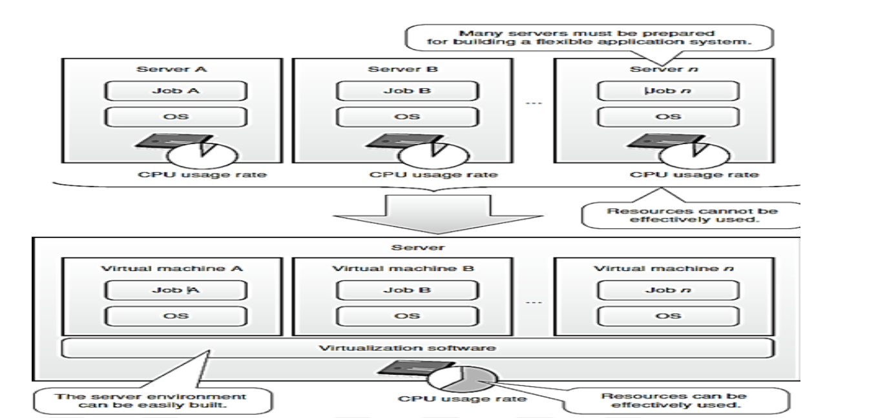

Şekil 3.4.2 Sunucu Sanallaştırma

Şekil 3.4.1’de görüldüğü üzere, esnek bir uygulama sistemi oluşturulabilmesi ve bunların birbirinden en az şekilde etkilenmesini sağlamak için n adet uygulama ya da iş için n adet fiziksel sunucu ve işletim sistemi kurulumu gerekmektedir. Bu şartlar sağlandığında ise bu sunucuların yönetimi, bakımı zorlaştığı gibi işlemci ve diğer kaynakların kullanım oranları gerçek kapasitelerinin çok çok altında kalabilmektedir. Sunucu sanallaştırma ile bir fiziksel sunucu üzerinde, birden fazla işi ya da uygulamayı çalıştıracak sunucular kurulabilir. Bu sayede tek bir fiziksel kaynak üzerinden yönetim yapılıp, fiziksel kaynakları daha verimli şekilde kullanılabilmektedir. [1]

# 3.5. Vmware Sanallaştırma Çözümü

Sanallaştırma teknolojisinin, daha önce belirttiğimiz, yüksek kullanım, yönetim kolaylığı, izole edilmiş güvenli çalışma alanı gibi faydaları sağlaması sektörde bu teknolojiye olan talebin artmasına neden olmuş ve birçok teknoloji şirketinin bu alanda çalışmalar yapmasına yol açmıştır. Dünyanın en büyük sanallaştırma yazılımı, platformu ve aracı sağlayıcısı durumunda olan Vmware bu şirketlerin en önde gelenidir.

Vmware genel olarak Tip 1 ve Tip 2 sanallaştırma çözümlerini sunmaktadır. Endüstride profesyonel çözüm olarak Tip 1 sanallaştırma kullanılmaktadır. Vmware bu sanallaştırma sınıfı için VMWARE ESXi ürünü bulunmaktadır. ESXi Direk olarak fiziksel sunucunun üzerine kurulup, sanal makinelere işlemci, bellek, network gibi fiziksel kaynakları sanallaştırarak ve belirlediğimiz oranlarda vermektedir. [1]

# BÖLÜM 4. SONUÇ

Görmüş olunduğu üzere sunucu sanallaştırma teknolojisinin geleneksel mimaride kullanılan teknolojiye göre daha çok artısı vardır. Bunun yanı sıra sunucu sanallaştırmanın da bazı dezavantajları bulunmaktadır lakin bunlara bu makalede değinilmemiştir. 2. Bölümde bahseden bulut bilişim kavramı ise günümüzde her geçen gün ilerleyen teknolojiyle de birlikte artık bir ihtiyaç olmaya başlamıştır. Çoğu sistemde kullanılan bulut bilişime örnek olarak oyunlar, web servisleri veya bilgilerimizi tuttuğumuz bazı sanal sunucular örnek verilebilir. Yine aynı bölümde bulut bilişiminin tarihine ve bazı bulut bilişim modellerine değinilmiştir. Bölüm 3’te ise günümüzde kullanılan bazı sanallaştırma teknolojilerine değinilmiştir. Gelecekte sunucu sanallaştırma ve bulut teknolojileri çok daha fazla önem taşıyacaktır. Çünkü şu andan da adını duyduğumuz “Metaverse” kavramı bu ve bunun gibi teknolojilerden besleneceği ve bu teknolojilerin bir ihtiyaç olacağı kaçınılmaz bir gerçektir.

**KAYNAKÇA**

# Başvurular

|  |  |
| --- | --- |
| [1] | A. Doğru, «SUNUCU SANALLAŞTIRMA VE UYGULAMA SANLLAŞTIRMA TEKNOLOJİLERİ PERFORMANS KARŞILAŞTIRMASI». |
| [2] | N. Çelebi, «Bulut Bilişim Ders Notları,» 2014. |